广 东 省 光 电 照 明 协 会
粤光照协[2019]1号

关于邀请加入广东省光电照明协会的
公 函

广东省光电照明企业、专家、科技工作人员：
广东省光电照明协会是由省境内从事光电照明及其产业链相关配套企业、科研机构、专家等人员自愿组成的非营利性社会团体组织。协会的宗旨是组织、协调、联络、团结全省光电照明企业，加强企业与政府、企业与科研部门、企业与企业之间的交流、联系、合作，发挥协会在政府与企业的桥梁纽带作用，同时为行业服务，为会员服务，为政府服务，为社会服务，反映行业诉求，维护会员单位的合法权益，扩大会员单位的影响，促进行业繁荣发展。
2013年1月5日，《广东省民政厅关于同意筹备成立广东省光电照明协会的复函》粤民函[2013]9号文件；2013年2月7日，《广东省民政厅关于同意成立广东省光电照明协会的批复》粤民[2013]78号文件精神，我会将认真履行职责，更好地为会员服务。
广东省光电照明协会诚挚邀请贵单位加入：如同意，请按照入
会须知要求，将相关申请资料送至协会秘书处。
本会《章程》及相关信息可登陆我会网站作进一步了解。
协会网址：www.gdgdzm.cn
广州总部：020-83273936
古镇办事处：0760-87568886
传 真：020-83273926
邮箱：527821617@qq.com
协会地址：
广州总部：广州市越秀区北京路374-3号尚峰国际3611
中山分部：广东省中山市古镇镇华安东路3号

附件：1、入会须知
- 广东省光电照明协会会员入会申请表
- 广东光电照明协会会员基本情况登记表

入会须知
协会简介：
广东省光电照明协会成立于2013年3月5日。是由广东省境内从事光电照明及其相关配套企业、科研机构、专家等人员自愿组成的非营利性社会团体组织。
协会的宗旨是全方位为会员服务，反映行业诉求，维护会员单位的合法权益，搭建企业与政府之间的桥梁，加强企业与科研部门的合作，联络企业与企业之间的交流，扩大会员单位的影响，提升会员企业的品牌竞争力，促进产业繁荣发展，发挥协会的枢纽作用。
- 协会的主要功能
- 承接政府职能转移和外包服务；
- 对行业规划、行业政策进行有效建议；
- 调查研究，发布行业最新信息；
- 参与制定行业标准文件起草；
- 咨询服务，技术交流，学术研讨；
- 推广新产品、新技术、新材料和科技成果转化；
- 行业优秀品牌评估、评审、推荐会员单位申报省级名牌、
国家名牌；
- 专业技术、人才培训；
- 扶持企业发展项目，申请科技项目的受理、初评和服务；
- 组织会员单位参展和国内外业务考察；
- 参与国际技术转移，高端人才引进，产业合作；
- 编辑出版会刊、为会员树立品牌形象；
- 举办行业论坛，探讨行业发展方向；
- 建立网站和自媒体平台，为会员提供行业信息；
- 对会员单位进行法律帮扶，维护会员单位合法权益；
- 为会员单位提供内部融资平台，解决企业资金问题；
- 开拓国际市场，参与“一带一路”经济活动。
- 本会的会员种类
本会由单位会员和个人会员组成。依法登记的相关企业及其它热心支持本会工作的事业单位，可以以单位会员身份申请加入本会；
从事行业工作的专家、学者、科技工作人员以及热心社会组织的知名人士，可以以个人会员身份申请加入本会。
- 入会条件
- 拥护本会的章程；
- 有自愿加入本会的意愿；
- 在本会的业务领域内具有一定的影响力；
- 依法取得工商营业执照等相关证件的企业；
- 具有法律责任能力。
- 会员的权力
- 拥有选举权、被选举权和表决权；
- 免费或优惠参加本会的调研、研讨、交流、考察等各项活动；
- 获得本会提供的法律、信息、咨询、宣传服务的优先权；
- 对本会工作的批评建议和监督权；
- 获得本会出版刊物和资料的优先权；
- 优先获得本会所有服务的优先权；
- 享受协会在生产技术、经营管理、行业信息等方面的服务权；
- 免费获得《广东省光电照明协会会刊》一份；
- 免费获得协会制作的证书、牌匾；
- 入会自愿，退会自由。
- 会员的义务
- 遵守本会章程，执行本会决议，完成本会委托的任务；
- 维护本会的合法权益；
- 积极参加本会组织的学术研讨、技术培训、经验交流、考察等活动；
- 按规定缴纳会费；
- 向本会提供有关会员单位发展、建设、管理经验和信息资料；
- 会费缴纳方式、缴纳时间
本会按照国家规定收取会员会费，会费标准为：
- 会长单位：每届缴纳会费20万元；
- 执行会长单位：每届缴纳会费5万元；
（二）常务副会长单位：每届缴纳会费2万元；
（三）副会长单位：每届缴纳会费1万元；
（四）理事单位：每届缴纳会费6000元；
（五）一般会员单位每届缴纳会费2000元。
- 个人会员免费。
交费时间：申请加入协会后当月缴纳，协会秘书处将开具省财政厅印制社会团体票据。会费可汇至协会账户，或直接交到协会秘书处或秘书处工作人员上门收取。
开户名称：广东省光电照明协会
开户银行：中国工商银行中山市坦洲支行
开户账户：2011026709200304717
- 申请入会手续
- 按要求填写《广东省光电照明协会会员入会申请表》（见附件1）、《广东省光电照明协会会员基本情况调查表》（见附件2），各一式两份；
- 随《广东省光电照明协会会员入会申请表》、《广东省光电照明协会会员基本情况调查表》附如下资料，加盖公章送至广东省光电照明协会秘书或秘书处工作人员上门收取；
- 企业营业执照复印件（盖公章）；
- 法人身份证复印件（盖公章）；
- 发送企业标志、简介、宣传图片等相关材料的电子版文件至协会邮箱。

附件1
广东省光电照明协会会员入会申请表
申请单位  名称 |  |  |  |  |  | 单位性质
申请级别 | □名誉会长 □会长 □执行会长 □常务副会长 □副会长  会费标准： 200000元/届 50000元/届 20000元/届 10000元/届  □理 事 □会 员 □顾 问  6000元/届 2000元/届
单位地址 |  |  |  |  |  |  | 邮政编码
法人 | 姓名 |  | 性别 |  |  |  |  | 出生年月
 | 籍贯 |  | 民族 |  |  |  |  | 政治面貌
 | 文化程度 |  | 职务 |  |  |  |  | 邮箱
 | 办公电话 |  | 手机
企业联系人 | 姓名 |  | 职务 |  |  |  |  | 手机
品牌名称
产品类别
申请单位负责人签字：  申请单位盖章：  年 月 日 |  |  |  | 广东省光电照明协会意见：  盖章：  年 月 日
说明：以上表格一式两份，一份交协会存档，一份由申请单位保存。
请随表附以下资料：提交企业营业执照复印件、法人身份证加盖单位公章。
附件2
广东省光电照明协会会员基本情况登记表

会员单位名称
企业地址 |  |  |  |  |  |  | 注册时间
企业法人姓名 |  |  |  | 性 别 |  |  | 手 机
注册资本 |  | 万元 |  | 企业占地面积 |  |  | 办公及厂房（□前划√） |  | □自有  □租用
经济类型  （□前划√） |  | □国有 □外资（含港澳台） □民营 □股份制
主  要  产  品  状  况 | 产品名称 | - 2、 3、
 | 主销地区 | □国内（地区： ）□国外（地区 ）
产品是否有核心
技术
 | 销售收入（年） |  | 万元 |  |  | 税收（年） |  | 万元
研  发  投  入  与  产  出  情  况 | 研发经费占企业  利润比  （□前划√） |  | □自有资金 % □国家拨款 % □其它基金 %
 | 目前已获得专利
 | 1、实用新型专利数量：
 | 2、企业产品外观专利数量：
 | 3、发明专利数量：
企业服务需求 | □材料 □配件供应 □资金 □市场 □技术 □政府扶持政策  □其它
企
业
荣
誉
说明：以上表格一式两份，一份交协会存档，一份返回申请单位。

广东省民政厅文件

粤民民[2013]78号

广东省民政厅关于同意成立广东省光电照明
协会的批复

广东省光电照明协会筹备组：
报来申请成立广东省光电照明协会的材料收悉。经审查，符合国务院《社会团体登记管理条例》，同意成立广东省光电照明协会，具备法人资格，发给社会团体法人登记证书。请按有关规定履行社团法人的民事权利和义务。
此复。

广东省民政厅
2013年2月7日公

公开方式：主动公开

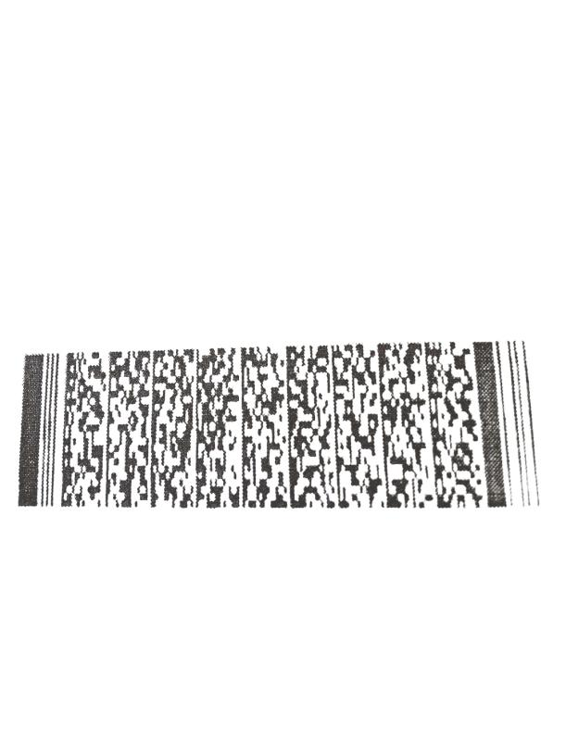抄送：省府办公厅、省公安厅、统计局、工商局、新闻出版局、质监局、法制办、广州市国税局、地税局。

广东省民政厅办公室 2013年2月17日印发

